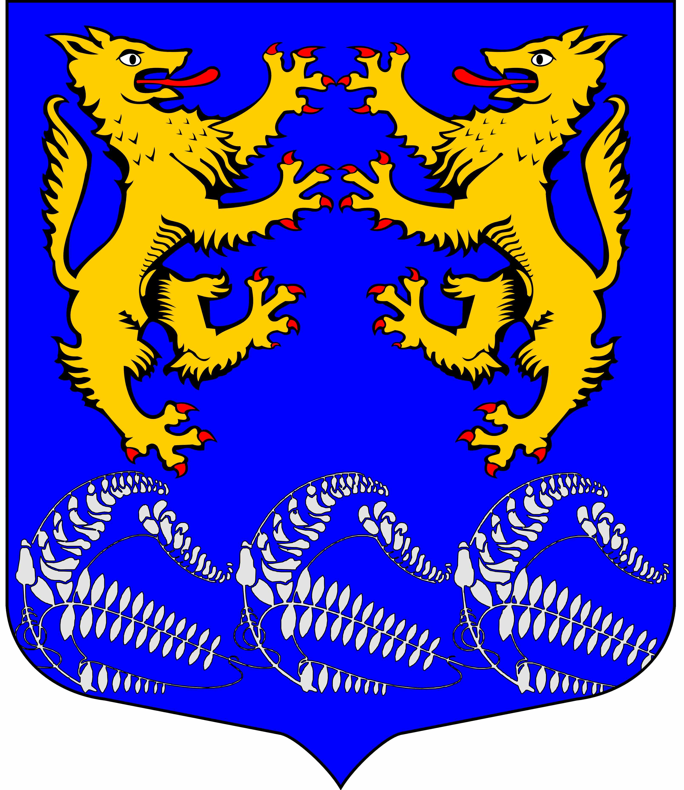

Муниципальное образование
«ЛЕСКОЛОВСКОЕ СЕЛЬСКОЕ ПОСЕЛЕНИЕ»
Всеволожского муниципального района Ленинградской области

АДМИНИСТРАЦИЯ

П О С Т А Н О В Л Е Н И Е

20.12.2019 г.
дер.Верхние Осельки № 452

«Об утверждении схемы теплоснабжения МО «Лесколовское сельское поселение» Всеволожского района Ленинградской области до 2033года»

В соответствии с Федеральным законом от 06.10.2003 года № 131-ФЗ
«Об общих принципах организации местного самоуправления в Российской Федерации», Федеральным законом от 27.07.2010 года № 190-ФЗ
«О теплоснабжении», Постановлением Правительства Российской Федерации
от 22.02.2012 года № 154 «О требованиях к схемам теплоснабжения, порядку их разработки и утверждения», Уставом муниципального образования «Лесколовское сельское поселение», администрация МО «Лесколовское сельское поселение» Всеволожского муниципального района Ленинградской области

ПОСТАНОВЛЯЕТ:

1. Утвердить схему теплоснабжения МО «Лесколовское сельское поселение» Всеволожского муниципального района Ленинградской области до 2033 года.
2. Опубликовать настоящее постановление на официальном сайте www.лесколовское.рф и газете «Лесколовские вести».
3. Постановление вступает в силу после опубликования.
4. Контроль за исполнением настоящего постановления оставляю за собой.

Глава администрации А. А. Сазонов

Главный специалист-юрист

_______________ А.Ф. Толмачев
«___» __________ 2019г.

Ведущий специалист администрации

_______________ А.Ю. Злотникова
«___» __________ 2019г.

Расчет рассылки:
1 – в дело;
2 – «Лесколовские вести»;
3 – сайт;

